**ТЕМА 6: ПРИМЕНА МЕРА У ЈЕДНОСТАВНИМ СИТУАЦИЈАМА** *Шематски приказ садржаја у оквиру теме*



|  |  |  |  |  |  |
| --- | --- | --- | --- | --- | --- |
| **ОБЛИЦИ И ПРОСТОР** | |  | **МЕРЕЊЕ И МЕРЕ** | |  |
|  |  |  |  | |  |
|  |  |  |  |  |  |
|  |  |  | МЕРЕЊЕ И МЕРЕ | |  |
| ГЕОМЕТРИЈСКИ ОБЛИЦИ У | |  |  |
| РАВНИ И ПРОСТОРУ | |  | (ДУЖИНА, МАСА, ЗАПРЕМИНА, | |  |
|  |  |  | ПОВРШИНА, ВРЕМЕ И НОВАЦ) | |  |
|  |  |  |  |  |  |
|  |  |  |  |  |  |
| ОБИМ ТРОУГЛА, КВАДРАТА И | |  |  |  |  |
|  | **ПРИМЕНА МЕРА У** | |  |
| ПРАВОУГАОНИКА | |  |  |
|  | **ЈЕДНОСТАВНИМ СИТУАЦИЈАМА** | |  |
|  |  |  |  |

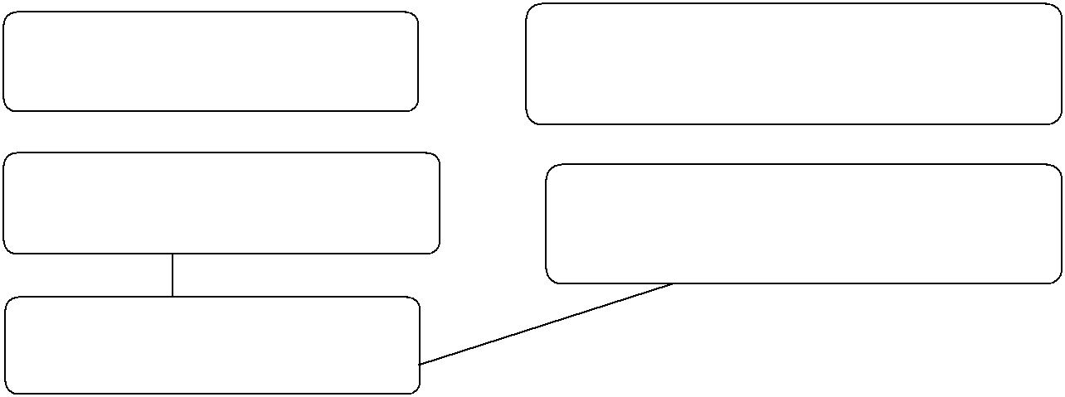

ПОВРШИНА КВАДРАТА И

ПРАВОУГАОНИКА

Ова тема произилази из претходне, али је повезана и са темом облици и простор, па је у овом делу акценат на практичној примени знања која су полазници претходно стекли.

Приликом припремања часа наставник треба да испланира активност које ће имати за циљ да подсете полазнике на пређено градиво, а затим да кроз примере илуструје како се примењује математичко знање у разним ситуацијама са којима се полазници свакодневно сусрећу.

Наставник може, у зависности од средине где се школа налази (село/град) или од актуелних дешавања, сам да прави задатке како би полазници били заинтересованији да их решавају. Такође, наставник треба да подстиче полазнике да праве задатке, јер је то добар начин да провери да ли су они разумели одређено градиво.

* наставку су дати примери задатака, који се могу користити и за процену напредовања полазника или за самоевалуацију полазника. Задаци (примери 1) су направљени тако што је на основу једног текста направљено више задатака различитог нивоа сложености:

*Пример 1*

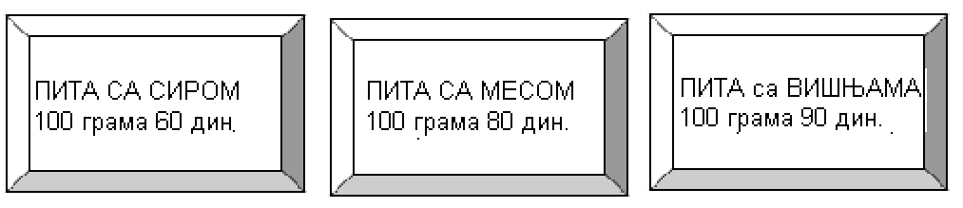

1. Две сестре су у пекари за доручак купиле по 100 грама пите са сиром, пите са месом и пите са вишњама. Колико су оне платиле овај доручак?
2. Две сестре су у пекари купиле за доручак 200 пите са сиром, 200 пите са месом и 300 пите са вишњама. Колико су оне платиле овај доручак?

46

1. Две сестре су у пекари купиле за доручак 250 пите са сиром, 250 пите са месом и 300 пите са вишњама. Колико су оне платиле овај доручак?

* за основни ниво наставник може додати као помоћ у решавању задатка:

ако 100 грама пите кошта 60 дин, колико ће коштати 50 грама?

1. Две сестре су у пекари купиле за доручак 14 kg пите са сиром , 250 пите са месом и пола килограма пите са вишњама. Колико су оне платиле овај доручак?

**Избор материјала за полазникe**

II T6.1.



* 1. У датом тексту исправите грешке: Породица Вукас сваке године слави неколико

важних догађаја: родитељи славе годишњицу брака 31. априла, ћеркин рођендан 31. јуна, а два месеца касније, 31. августа, рођендан њиховог сина. Крсну славу Ђурђевдан славе 6. маја, а сваке године 30. децембра дочекују Нову годину.

1. Марко је у мењачници разменио 100 евра по курсу 1 EUR=117 RSD. Од тог новца купио је део за кола који кошта 7 500 динара. Колико динара му је остало?
2. Од 3 m платна сашије се 6 дечјих шорцева. Колико платна је потребно да се сашије 90 шорцева?
3. Возач трамваја је смену започео у 22 часа и 15 минута. Ако је возио трамвај 8 часова, у колико сати је завршио смену?
4. Душек који кошта 360 евра купац може да купи на 6 једнаких месечних рата. Ако је на дан плаћања рате вредност евра 117 динара, колико новца купац треба да издвоји да би платио ту рату?
5. У магацину је било 4t шећера. У току дана је упаковано у 70 врећа по 50 kg шећера. Колико је таквих врећа потребно да би се упаковао остатак шећера?
6. Од 2 kg брашна бака направи 60 кифлица. Колико јој брашна треба да би направила 90 кифлица?
7. Колико је вештачког ђубрива потребно да се нађубри башта правоугаоног облика димензија 20 m и 7 m, ако се на свака 2 m 2 баца по 1kg ђубрива?

*РЕШЕЊЕ:* **1.**31.април и31.јун не постоје;Нова година се дочекује31.12;**2.**4200дин.**3.**45m**4.**У6часова и

1. минута **5.**7 020 дин. **6.**10 врећа.**7.** 3kg **8.** 70kg



I T6.1.− радни лист за обраду садржаја



II T6.1-2 − радни листови за утврђивање садржаја

47